ФЕДЕРАЛЬНОЕ Государственное АВТОНОМНОЕ образовательное УЧРЕЖДЕНИЕ ВЫСШЕГО образования

**БЕЛГОРОДСКИЙ ГОСУДАРСТВЕННЫЙ НАЦИОНАЛЬНЫЙ**

**ИССЛЕДОВАТЕЛЬСКИЙ УНИВЕРСИТЕТ»**

**(НИУ «БелГУ»)**

**ИНСТИТУТ ИНЖЕНЕРНЫХ И ЦИФРОВЫХ ТЕХНОЛОГИЙ**

КАФЕДРА ПРИКЛАДНОЙ ИНФОРМАТИКИ И ИНФОРМАЦИОННЫХ ТЕХНОЛОГИЙ

**Отчет**

по дисциплине «Разработка программных приложений на языках высокого уровня»

специальности 09.03.03 «Прикладная информатика»

**Лабораторная работа №1**

**по теме:**

**«Разработка консольного приложения для изучения типов данных и**

**операторов. Документирование кода.»**

студента очного отделения

3 курса 12002005 группы

Лысенко Натальи Александровны

Проверил:

старший преподаватель

Лифиренко Максим Вячеславович

БЕЛГОРОД 2023

**Цель работы:** получить общее представление о создании программ на языке Java и познакомиться с его основными понятиями. Изучить синтаксические единицы, основные операторы и структуру кода программы. Освоить способы компиляции исходного кода и запуска программы.

**Ход работы:**

1. Программа, в которой перебираются числа от 1 до 500 и выводятся на экран. Если число делится на 5, то вместо него выводится слово fizz, если на 7, то buzz. Если число делится на 5 и на 7, то выводить слово fizzbuzz.

**Листинг класса Main:**

*/**Программа перебирает числа от 1 до 500 и выводит на экран.  
 * Если число делится на 5, то вместо него выводится слово fizz, если на 7, то buzz.  
 * Если число делится на 5 и на 7, то выводить слово fizzbuzz.  
 * */*public class Main {  
*/**Метод используется для определения остатка от деления и вывода в консоль  
 \** ***@param*** *args Не используется  
 * */* public static void main(String[] args) {  
 for(int i = 1; i <= 500; ++i) {  
 if (i % 5 == 0 && i % 7 == 0) {  
 System.*out*.println("fizzbuzz");  
 } else if (i % 5 == 0) {  
 System.*out*.println("fizz");  
 } else if (i % 7 == 0) {  
 System.*out*.println("buzz");  
 } else {  
 System.*out*.println(i);  
 }  
 }  
 }  
}

Результат работы программы представлен на рисунке 1:

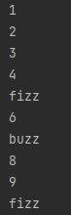

Рисунок 1 – Первые 10 чисел из 500

2. Программа, в которой все переданные во входную строку аргументы выводятся на экран в обратной порядке. Например, если было передано 2 аргумента – make install, то на экран должно вывестись llatsni ekam.

**Листинг класса Main:**

*/**  
 * Программа, в которой все переданные во входную строку  
 * аргументы выводятся на экран в обратной порядке.   
 */*import java.util.Scanner;  
public class Main {  
 */**  
 * Метод предназначен для просмотра символов строки  
 * в обратном порядке и посимвольный вывода в консоль  
 \** ***@param*** *args Не используется.  
 * */* public static void main(String[] args) {  
 Scanner in = new Scanner(System.*in*);  
 System.*out*.println("Введите строку:");  
 String str;  
 str = in.nextLine();  
 for (int i = str.length() - 1; i >= 0; i--){  
 System.*out*.print(str.charAt(i));  
 }  
 }  
}

Результат работы программы представлен на рисунке 2:

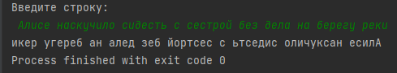

Рисунок 2 – Вывод символов строки в обратном порядке

3. Создайте программу, вычисляющую числа Фибоначчи. Числа Фибоначчи – последовательность чисел, в котором каждое следующее число равно сумме двух предыдущих. Начало этой последовательности – числа 1, 1, 2, 3, 5, 8, 13…

**Листинг класса Main:**

*/** Программа вычисляет числа Фибоначчи –  
 * последовательность чисел, в котором каждое следующее  
 * число равно сумме двух предыдущих.*/*public class Main {  
 */**  
 * Метод предназначен для вычисления чисел Фибоначчи  
 * новый элемент массива является суммой двух предыдущих элементов  
 \** ***@param*** *args Не используется.  
 \** ***@return*** *Ничего.  
 */* public static void main(String[] args) {  
 int n = 15;  
 int[] arr = new int[n];  
 arr[0] = 1;  
 arr[1] = 1;  
 for (int i = 2; i<n; ++i)  
 {  
 System.*out*.println(arr[i-2]);  
 arr[i]=arr[i-1]+arr[i-2];  
 }  
 }  
}

Результат работы программы представлен на рисунке 3:

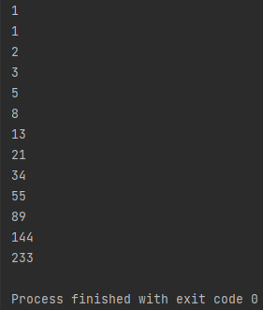

Рисунок 3 – Последовательность 15 чисел Фибоначчи

4. Создайте программу, вычисляющую факториал целого числа.

**Листинг класса Main:**

*/** Программа вычисляет факториал целого числа */*import java.util.Scanner;  
public class Main {  
 */**  
 * Метод расчитывает факториал умножением всех чисел от  
 * одного до значения самого числа под факториалом  
 \** ***@param*** *args Не используется.  
 */* public static void main(String[] args)  
 {  
 Scanner in = new Scanner(System.*in*);  
 System.*out*.println("Введите число:");  
 int num = in.nextInt();//num - целое число для которого расчитывается факториал  
 int fact = 1; //fact - искомый факториал  
  
 for (int i = 1; i <= num; i++)  
 {  
 fact = fact * i;  
 }  
 System.*out*.println("Факториал числа " + num + " 4= " + fact);  
 }  
}

Результат работы программы представлен на рисунке 4:

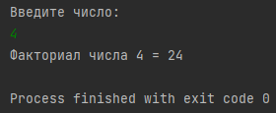

Рисунок 4 – Расчет факториала числа 4

5. Вариант 13. Ввести с консоли 3 целых числа. На консоль вывести: найти количество положительных чисел.

**Листинг класса Main:**

*/** Вариант 13. Программа считывает из консоли 3 целых числа  
 * и выводит количество положительных чисел.*/*import java.util.Scanner;  
  
public class Main {  
  
 */**  
 * Метод предназначен для определения количества положительных чисел  
 \** ***@param*** *args Не используется.  
 */* public static void main(String[] args) {  
  
 Scanner in = new Scanner(System.*in*);  
 int[] a = new int[3];  
 System.*out*.println("Введите 3 целых числа");  
 for (int i = 0; i < 3; i++)  
 a[i] = in.nextInt();  
  
 int k=0;  
 for(int i=0; i<3; i++) {  
 if (a[i]>0) {  
 k++;}  
 }  
 if (k>0)  
 System.*out*.println("Количество положительных чисел = "+ k);  
 else System.*out*.println("Положительных чисел нет");  
 }  
}

Результат работы программы представлен на рисунке 5:

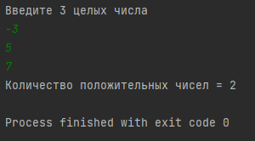

Рисунок 5 – Количество положительных чисел

Вывод: в ходе выполнения лабораторной работы было получено общее представление о создании программ на языке Java и его основных понятиях. Были изучены синтаксические единицы, основные операторы и структура кода программы. Освоены способы компиляции исходного кода и запуска программы.

<https://java-online.ru/java-javadoc.xhtml>

<https://proglang.su/java/documentation>